LavoroJOOMLA

# Introduzione

Sicuramente qualche volta ti sarà passato per la mente di creare una pagina Web. Joomla è un Content Management System (CMS), ciò significa che, dopo aver creato il sito, tu (o i tuoi clienti) siete gli unici responsabili di inserire il contenuto, di renderlo usufruibile, di mostrarlo e di gestirlo. In generale, serve poca o quasi nulla esperienza tecnica per creare o gestire i propri siti web.

Nel mondo odierno, creare siti web da zero sta scomparendo e quasi tutti ora fanno parte del mondo dei Content manager. Basta solo installarlo e subito si ha il proprio sito web. La cosa più comoda è avere un pannello di controllo da cui poter gestire il contenuto del sito (perciò il nome CMS) e inoltre, si possono aggiungere programmi per migliorare il sito.

# Joomla e i CMS

Joomla è un Content Management System (CMS), ciò significa che dopo aver stabilito il proprio sito, ciò significa che, dopo aver creato il sito, tu (o i tuoi clienti) siete gli unici responsabili di inserire il contenuto. Joomla organizza il contenuto, lo rende usufruibile, lo mostra e generalmente gestisce il sito Web.

Creare un sito web professionale da zero non è per niente facile, specialmente se si vuole avere un sito sempre aggiornato. Una persona che gestisce un sito web di notizie con circa 6000 visite al giorno, sicuramente sarà esausta. Ciò perché modifica il sito intero da zero, utilizzando HTML, il che significa deve svegliarsi alle 5 del mattino per inserire le nuove notizie nelle tabelle HTML e modificarle per il suo sito Web. E ricorda che le notizie cambiano sempre, quindi il lavoro si reduce a più o meno 14 ore di lavoro al giorno.

La soluzione a tutto ciò è Joomla. Se sei un editore di notizie, basta fare copia e incolla dal documento Word.

## Esempi di siti che utilizzano Joomla

Un ottimo modo per conoscere Joomla è dare un’occhiata a ciò che è capace di fare, quindi vedere alcuni siti importante fatti con Joomla.

### Zona Cinco

Nel sito web di Zona Cinco, il cui link è http://www.zona-cinco.com/ è presente una pagina molto dettagliata di cinema e fotografia. 

### Istituto “el Buen Pastor”

Questa istituzione educativa ha sviluppato il proprio sito web con Joomla e si può vederlo visitando http://www.istebp.edu.pe/ . Questo sito presenta un layout più semplice e applicato a ciò che agli studenti serve sapere.

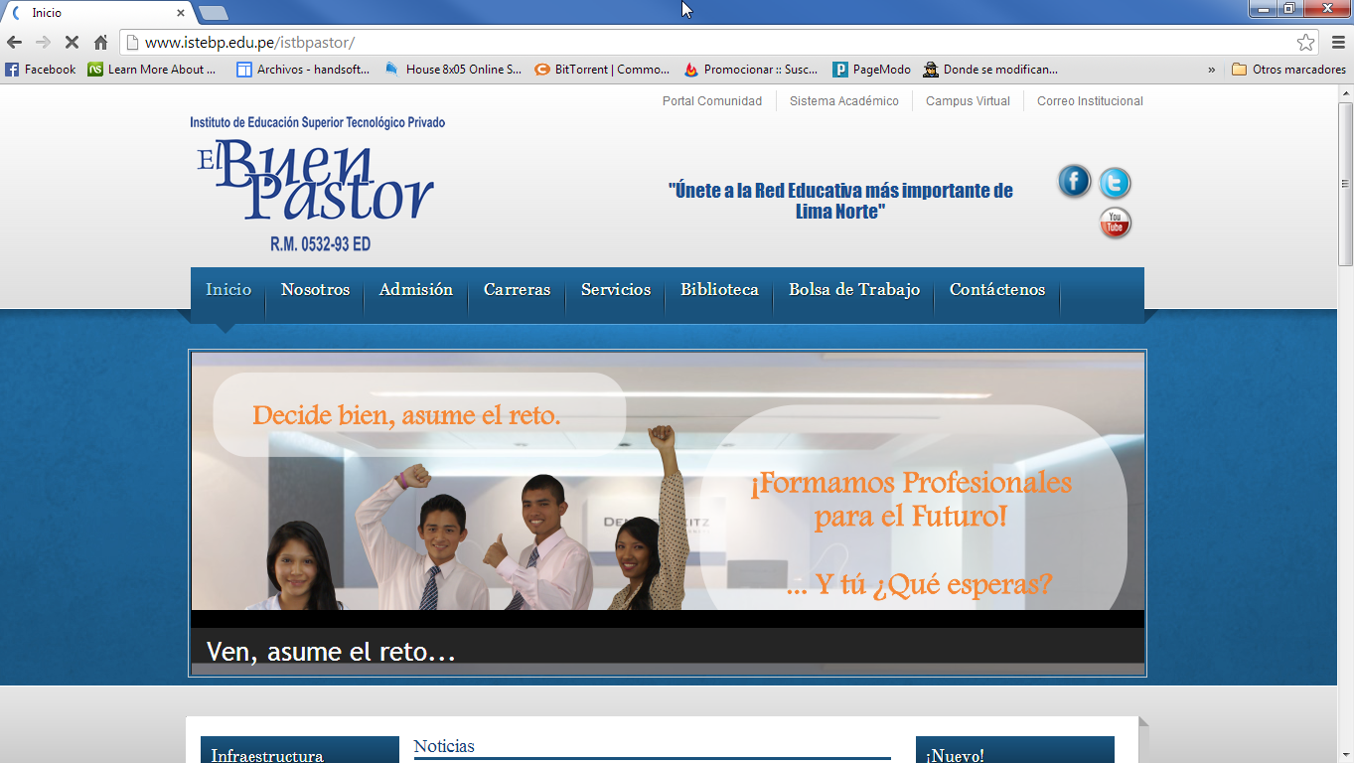

## Comprendere i CMSs

Cos’è esattamente un Content Management System? Per comprenderlo meglio, analizziamo brevemente le pagine web. Per iniziare, diamo un’occhiata allo sviluppo storico delle pagine web. Concettualmente, esistono due aspetti per una pagina web: il suo contenuto e la presentazione del contenuto. Negli ultimi tempi, c’è stata un’evoluzione di come questi due aspetti si incontrano:

* **Pagine Web statiche:** il contenuto e la presentazione sono nello stesso file.
* **Pagine Web Fogli di Stile a cascata:** il contenuto e la presentazione sono separati.
* **Pagine Web Dinamiche:** il contenuto e la presentazione sono separati dalla pagina web stessa.

### Pagine Web statiche

Una pagina web viene creata secondo una serie di istruzioni nel linguaggio *eXtensible Hypertext Markup Language* “XHTML”, che dice al browser come presentare il contenuto di una pagina web.

Questo modo di creare una pagina web è vecchio stile, ma è sorprendente come molti programmatori creano siti utilizzando ancora questo metodo fuori moda. Ciò ha due inconvenienti principali:

* Tutto il contenuto mostrato nella pagina (testo) e la presentazione (formato) sono uniti tra di loro. Se si desidera cambiare il colore di tutti i titoli, bisogna scorrere tutte le pagine del sito per farlo.
* Le pagine hanno una dimensione di file più grande. A causa di ogni bit di contenuto che viene individualmente stilizzato, le pagine sono grandi, quindi c’è bisogno di tempo per caricarle. Secondo gli esperti, ciò danneggia anche l’ottimizzazione del motore di ricerca perchè le pagine grandi sono difficili da indicizzare.

### Pagine Web con fogli in stile cascata

Il passo successivo per la comprensione della gestione dei contenuti è il suo recente (recente significa negli ultimi 4 o 5 anni) sviluppo di standard web, un insieme semplice di regole che un browser come Internet Explorer, Firefox o Chrome usa per l’uscita da una pagina Web sullo schermo. Uno di questi standard comporta l’utilizzo di Fogli di stile a cascata – Cascading Style Sheets (CSS) per controllare la presentazione visuale della pagina web.

CSS è un meccanismo semplice per aggiungere lo stile (ad esempio, Font, colore e altro) ai documenti web. Tutta questa informazione di presentazione è contenuta in file separati dal contenuto.

Utilizzare CSS per controllare la presentazione del contenuto, comporta grandi vantaggi:

* Mantenere e rivisionare la pagina è molto più semplice. Se bisogna cambiare tutti i colori del titolo, si può cambiare solo una riga nel file CSS.
* Entrambi i file sono più piccoli, ciò permette ai dati di caricarsi più velocemente senza usare CSS.
* Il file CSS ha il vantaggio aggiunto di essere salvato nella cache di un utente, in modo da non Dover essere caricato dal web ogni volta che l’utente visita la pagina.

### Le pagine Web dinamiche

Le pagine Web dinamiche sono quelle che vengono create con un CMS. Se si fa una analogia, si ottiene la seguente conclusione: un CMS sta al contenuto, come un CSS sta alla presentazione.

Leggete questa frase con maggiore attenzione. Dove CSS separa la presentazione dal contenuto, un CMS separa il contenuto dalla pagina. Ciò potrebbe essere visto come se non ci fosse nulla nel sito, ma in realtà ciò che rimane può essere considerato come un “segnaposto”. Ciò può essere rappresentato come mostrato dalla seguente immagine:

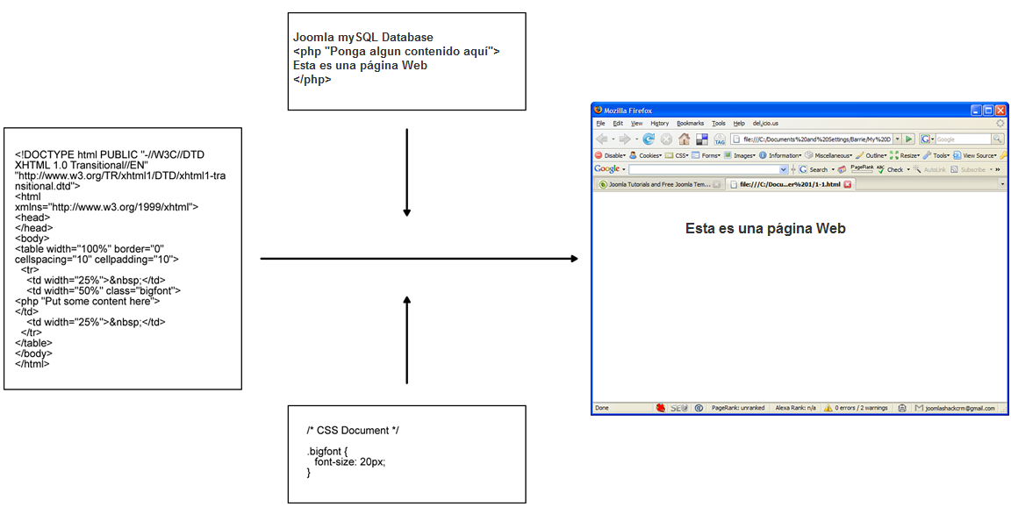

Il suggerimento “Inserire il contenuto qui” dice al CMS di prendere il contenuto da un database, il “contenuto puro”, e di collocarlo in un luogo dedicato nella pagina.

Potreste pensare, “Allora, a che serve questo trucco?”. È davvero molto potente.

Vengono separate le responsabilità di sviluppare un sito web. Il programmatore web può occuparsi egli stesso della presentazione, del layout e dei “segnaposti”. Ciò significa che le persone che non sono tecniche possono essere responsabili del contenuto, le parole e le immagini di un sito web. La maggior parte degli CMS possiedono gli strumenti per gestire la pubblicazione del contenuto.

Tenendo a mente ciò, è possibile immaginare un flusso di lavoro per la gestione del contenuto che coinvolge sia i programmatori che gli autori del contenuto ( vedi immagine seguente).

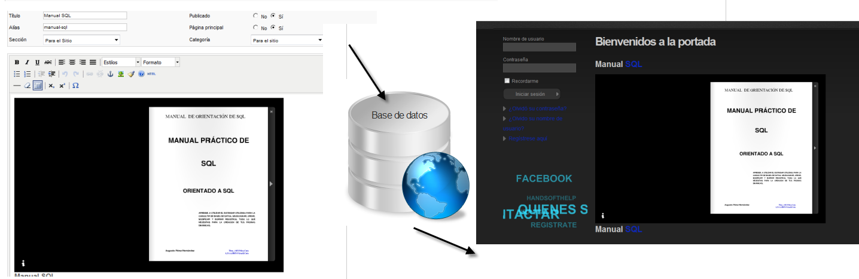

Un CMS crea pagine dimaniche: ciò in realtà non esiste fino a che non sia disponibile un link per visualizzarlo. Ciò significa che possono essere aggiornati e/o personalizzati in base alle interazioni dei visitatori della pagina. Ad esempio, se si colloca un elemento nel carrello degli acquisti, questo elemento ora appare nella pagina carrello degli acquisti. Ciò è stato possibile grazie a un database che si trova nel “contenitore carrello degli acquisti”. Molte applicazioni web complesse sono fatte in mini CMS (per definizione), come i forum, i carrelli degli acquisti e i libri degli ospiti, per nominarne alcuni.

Un altro buon esempio di CMS sono i blog. Possiedono una schermata che presenta tutto il contenuto (o post, in questo caso), e i blog sono facili da modificare e da pubblicare. La crescita dell’uso dei CMS per la potenza dei siti web è probabilmente dovuta in parte all’enorme aumento di popolarità degli strumenti di blog, come Blogger e WordPress.

La gamma di disponibilità dei CMS è ampia, da versioni in scala aziendale che hanno un costo di 300.000 dollari a versioni a codice aperto (Open Source), come Joomla, che sono gratuite. I CMS moderni sono di solito definiti per le loro capacità di gestione e pubblicazione del contenuto. Normalmente possiedono processi di flusso di lavoro che iniziano con la creazione di contenuti per poi pubblicarli. La maggior parte fa molto di più: sono capaci di aggiungere una ampia gamma di estensioni o add-ons per rendere il sito più funzionale.

Dai forum per le newsletter, Joomla conta più di 2000 estensioni disponibili, molte delle quali sono gratuite e create per sviluppatori volontari in tutto il mondo. Il repository ufficiale è su extesions.joomla.org e uno specializzato in estensioni commerciali si trova su www.extensionprofessionals.com. Entrambi hanno una classifica e un sistema di revisione (che è un’estensione esso stesso).

C’è un grande incoveniente nell’uso di CMS. Possono essere estremamente complessi, in quanto contengono migliaia di file e sequenze di comandi (scripts) che lavorano insieme in armonia con i database per presentare un sito web. Normalmente, ciò significa che un sito CMS sarà progettato e creato da uno staff tecnico e la gestione sarebbe per utenti senza conoscenze tecniche. Joomla è probabilmente il più facile da configurare tra i CMS attualmente disponibili, permettendo agli utenti con capacità tecniche medie di beneficiare la sua potenza.

## Codice aperto (Open Source)

Nel 1998, Netscape liberò il codice al suo lancio e fu reso disponibile gratuitamente per chiunque in tutto il mondo. Questo traguardo è stato chiave nella creazione di un movimento filosofico tra gli sviluppatori di códice per cui il software deve essere creato da grandi comunità di sviluppatori e lanciato gratuitamente a tutti.

Poichè il web ha una crescita esplosiva, abbiamo visto la crescita e la maturazione del software open per potenziare il web. I più significativi sono stati i quattro pilastri a cui ci si riferisce “LAMP”: Linux, Apache, MySQL e PHP.

* **Linux:** Un sistema operativo
* **Apache:** Programma per eseguire un server web.
* **MySQL:** Programma potente di database.
* **PHP:** Un linguaggio di programmazione usato per scrivere sequenze di comandi (script) complesse che creano funzioni interattive con i database.

LAMP ha permesso agli sviluppatori di creare applicazioni potente usando il linguaggio di programmazione PHP. Un’area specifica di crescita è stata lo sviluppo di CMS che sono scritti in PHP, come Xoops, Post-Nuke, Wordpress, Mambo, Drupal e Joomla.

## Motivi per scegliere Joomla

Il CMS da scegliere oggigiorno è Joomla. Alla fine del 2008, Joomla era in etsta ai programmi più popolari da scaricare ed installare. Anche la ricerca del Sistema Gestor de contenidos su Google, dava a Joomla il primo posto (e due articoli di Wikipedia), e una ricerca di Joomla su Google produceva almeno 10 milioni di link, rendendo questo CMS il più popolare, inclusi i video su Youtube.

### Utenti fedeli

Perchè Joomla è così popolare? Un motivo è perchè è gratuito (per molti è la caratteristica migliore), però esistono dozzine di CMS gratuiti. Un altor motivo è che è in circolazione da tanto tempo, anche se un’altra dozzina di altri CMS lo sono stati per anni.

N realtà, la grande popolarità di Joomla è la sua reputazione e lealtà nei confronti degli utenti. In tutto il mondo, ci sono utenti fedeli a Joomla che hanno creato una grande comunità molto forte. Questa comunità, a sua volta, ha creato migliaia di elementi da estendere a Joomla, modelli, componenti, moduli, plug-ins e altro. Questa prospera comunità è specializzata anche nell’offrire aiuto ai principianti.

### Facile da utilizzare

Joomla è super-potente, faciel da utilizzare e da caricare di tante cose extra. Usando Joomla si può creare un sito web professionale facile quasi quanto stampare un documento su Word.

### Curva di apprendimento minima

Sebbene Joomla implica una curva di apprendimento, dopo aver acquisito le competenze base, lo si farà funzionare bene. L’esperienza tecnica che serve è minima, paragonata ai requisiti di CMS.

### Altri vantaggi

Joomla possiede anche questi altri vantaggi:

* Interfaccia e pannello di gestione intuitivi
* Edizione in WYSIWYG (quello che vedi è quello che ottieni)
* Capacità di formato arricchito
* Migliaia di modelli scaricabili
* Ricerche di testo complete
* Complementi per siti commerciali, inclusi il carrello degli acquisti
* Caratteristiche di ottimizzazione del motore di ricerca (cosa rara in un CMS)
* Publicaciones programadas

## Come ottenere Joomla

Il sito principale di Joomla è www.joomla.org. Da questo sito si può scaricare una copia di Joomla;

Quando si installa Joomla, si ottiene un sito Web di default mostrato nella seguente immagine che contiene tutti i tipi di contenuto disponibili. 